人脸识别
- 实验目的：
1 熟悉人脸识别功能包；
2 编写一个节点调用人脸识别服务进行人脸识别，将识别到的人的姓名打印到屏幕；
- 实验原理：
Face_recognition是世界上最简洁的人脸识别库，你可以使用Python和命令行工具提取、识别、操作人脸。
人脸识别是基于业内领先的C++开源库 dlib中的深度学习模型，用Labeled Faces in the Wild人脸数据集进行测试，有高达99.38%的准确率。但对小孩和亚洲人脸的识别准确率尚待提升。
我们基于Face_recognition封装了一个ROS的人脸识别功能包：face_rec.
可以右键上面的文件下载，无法下载的视频课程随带的资料也可以下载，下载后放到工作空间中进行编译。
face_rec功能包解析：
1 环境依赖(官方镜像已经安装好了依赖)：
Ubuntu18.04依赖安装：
pip install dlib==19.19.0
pip install face_recognition
2 自定义消息
2.1 名称:face_rec/face_data
自定义消息文件：
face_rec/msg/face_data.msg
具体内容：
string name # 姓名
# 人脸框像素数据
float64 xmin
float64 xmax
float64 ymin
float64 ymax
2.2 名称:face_rec/face_results
自定义消息文件：
face_rec/msg/face_results.msg
具体内容：
uint8 num # 识别到的人脸数量
face_rec/face_data[] face_data # 人脸数据
3 自定义的服务
名称：
face_rec/recognition_results
自定义服务文件：
face_rec/srv/recognition_results.srv
具体内容：
int8 mode # 识别模式，mode=1：识别相机画面；mode=2：识别图片
string image_path # 模式2下图片路径
---
face_rec/face_results result # 识别结果
bool success # 服务调用成功
4 face_rec_service.py节点
4.1 参数
face_data:人脸数据库目录
4.2 提供的服务
/face_recognition_results
功能:识别相机或者图像中的人脸
类型：face_rec/recognition_results
4.3 启动方式：
roslaunch face_rec face_rec_service.launch
5 face_rec_topic.py节点
5.1 参数
face_data:人脸数据库目录
5.2 订阅的话题
/usb_cam/image_raw(sensor_msgs/Image):相机原始画面
5.3 发布的话题
/camera/face_recognition(sensor_msgs/Image):相机人脸识别结果框选及标注画面
/usb_cam/image_raw(face_rec/face_results):识别人脸的标签及边界信息
5.4 启动方式
roslaunch face_rec face_rec_topic.launch
6 人脸识别库添加
当需要添加新的人脸识别库时，只需要在face_data目录下创建一个新的文件夹，并将其命名为该人脸的类别名。并且向库中添加一个或多个同类别人脸样本。
- 实验步骤：
1 编译人脸识别功能包
将功能包face_rec下载并解压到工作空间ros_workspace/src路径下，使用以下指令进行编译：
cd ~/ros_workspace/
catkin_make
2 将笔记本相机接入虚拟机
点击虚拟机右下角如下图所示的位置：
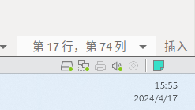
在弹出的框中选择：”连接(断开与主机的连接)”选项。
然后会弹出如下对话框，点击确定。
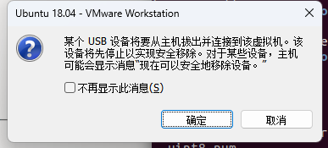
如果成功则如下图所示，摄像头的位置会出现绿色的点。
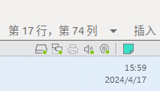
此时打开一个终端输入以下指令：
ls /dev/video*
正确的话会弹出以下内容：
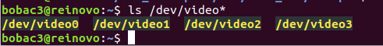
此时你的虚拟机已经连接到了摄像头了。
3 使用系统相机拍下你的靓照
点击ubuntu系统左侧工具栏中的”ubuntu软件“图标，如下图红色框中所示。
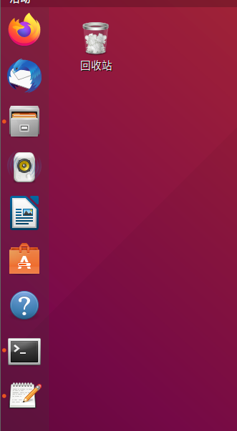
打开之后如下图所示：
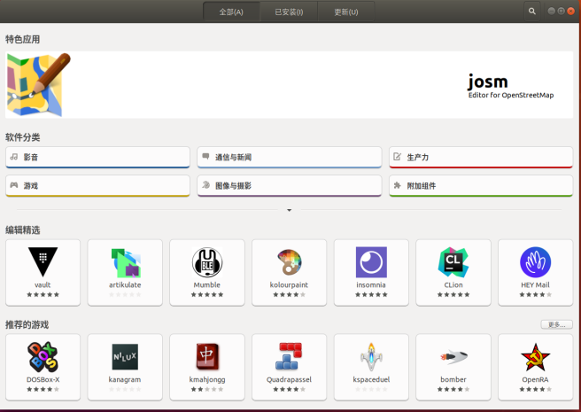
点击上图中顶部的”已安装”按钮，找到如下图红色框中的”茄子“拍照软件。
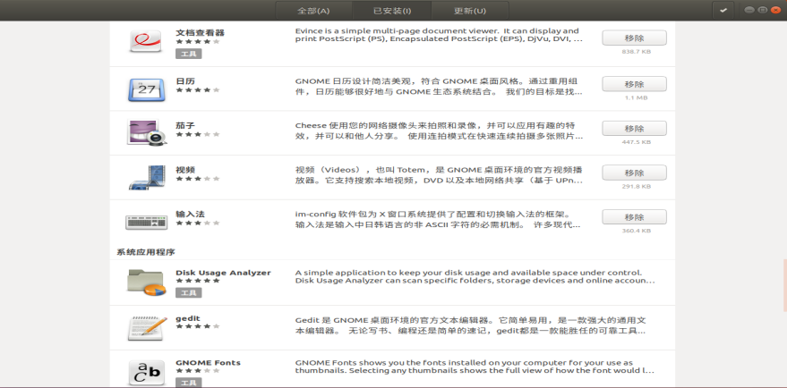
点击”茄子”如下所示：
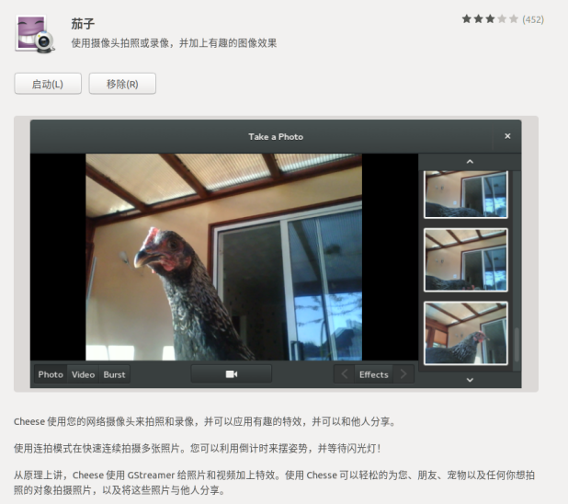
点击”启动”按钮，如下图所示：
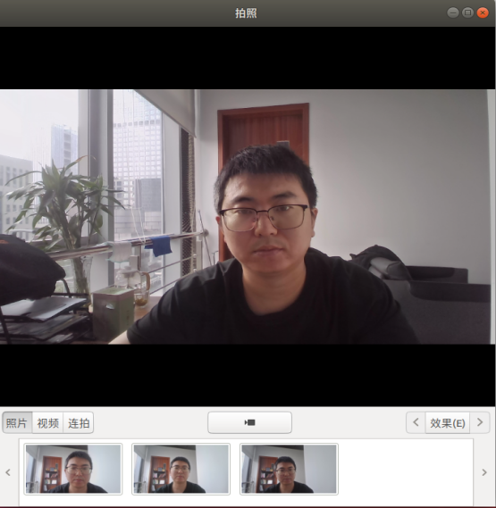
点击上图中红色框内的按钮，即可拍照，拍好的照片存放在如下图所示的图片中。
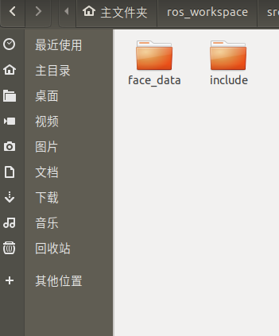
4 添加人脸识别库
打开如下图所示文件夹：
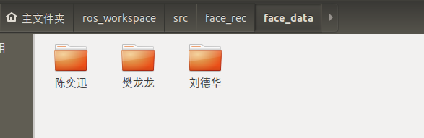
在该文件夹下创建一个文件夹以你的名字为命名，然后将你的靓照放进去即可。
5 face_rec_service.py节点功能体验
打开一个终端，输入以下指令打开节点：
打开节点之前确保已经把”茄子“拍照工具关闭了，不然会调用相机失败。
roslaunch face_rec face_rec_service.launch
启动需要加载人脸识别库，所以需要耐心等待一下，知道如下图所示所有的人脸库加载完为止：
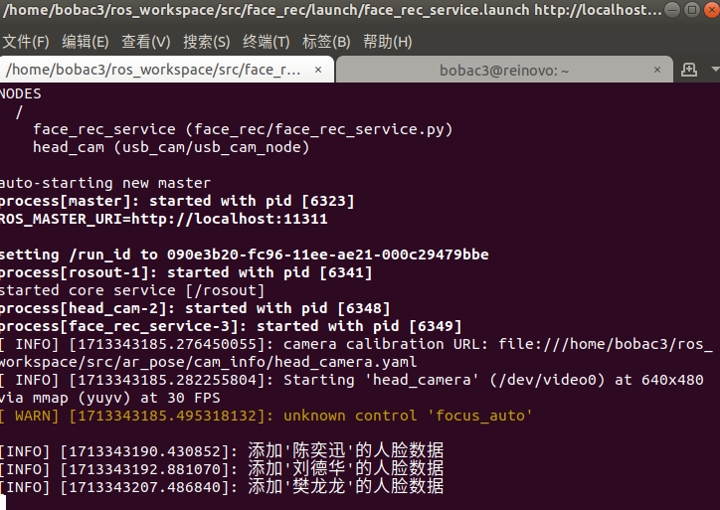
再打开一个终端，输入以下指令，调用人脸识别服务，调用该服务时将会拍照并识别人脸，因此运行指令前要面对相机：
rosservice call /face_recognition_results "mode: 1
image_path: ''"
注意上述命令：mode为1时，将从相机中获取图像，mode为2时，将从文件中获取图像，文件的路径填写在image_path中。
如果正确则如下图所示：
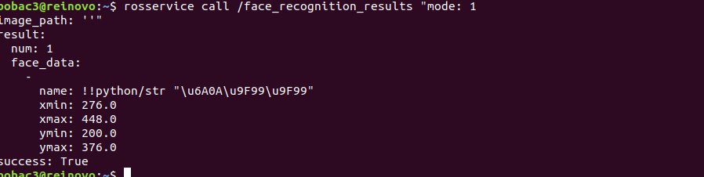
由于服务返回在终端显示的时候不支持中文，所以name后面为乱码。
不过我们可以在运行节点的终端中看到识别结果。
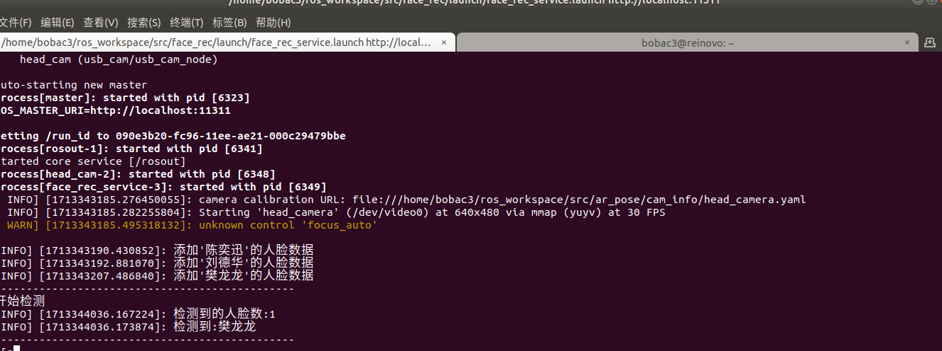
6 face_rec_topic.py节点功能体验
关闭所有节点，在终端中输入以下指令运行face_rec_topic.py节点。
roslaunch face_rec face_rec_topic.launch
等待所有的人脸库加载完成后，即为打开成功。该节点会实时的检测人脸，并发布人脸信息的话题，不过帧率比较低大概1.4帧左右。
在终端中输入以下指令，代开图像显示：
rqt_image
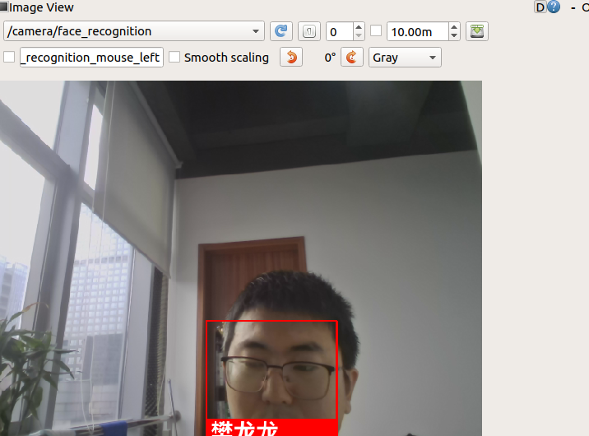
将左上角的话题选择为/camera/face_recognition。则可以显示识别的结果，如上图所示。
8 创建功能包
8.1 在终端输入以下指令创建功能包face_rec_ex：
cd ~/ros_workspace/src/
catkin_create_pkg face_rec_ex roscpp rospy face_rec std_msgs
8.2 创建cpp文件
roscd face_rec_ex/src
touch face_rec_ex.cpp
8.3 打开face_rec_ex.cpp并编写源代码
#include<ros/ros.h>
#include<face_rec/recognition_results.h>
using namespace std;
int main(int argc,char** argv)
{
ros::init(argc,argv,"face_rec_ex");
ros::NodeHandle n;
ros::ServiceClient face_rec_client = n.serviceClient<face_rec::recognition_results>("face_recognition_results");
face_rec::recognition_results face_rec_data;
ros::service::waitForService("face_recognition_results");
while(ros::ok())
{
face_rec_data.request.mode = 1;
face_rec_client.call(face_rec_data);
if(face_rec_data.response.success)
{
int face_num = face_rec_data.response.result.num;
cout<<"我看到了"<<face_num<<"个人脸,他们分别是："<<endl;
for(int i=0;i<face_num;i++)
{
string rec_name = face_rec_data.response.result.face_data[i].name;
cout<<rec_name<<" ";
}
cout<<endl;
}
}
return true;
}
8.4 修改该功能包face_rec_ex的CMakeLists.txt文件如下：
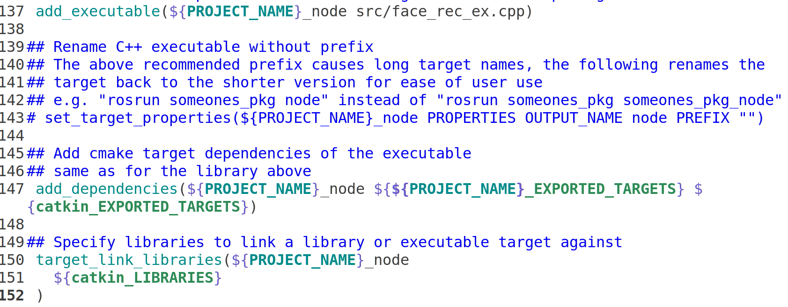
8.5 编译工作空间
cd ~/ros_workspace/
catkin_make
8.6 运行测试
关闭所有程序
在终端输入以下指令打开人脸识别服务节点：
roslaunch face_rec face_rec_service.launch
等待启动之后，输入以下指令运行上面编写的节点。
rosrun face_rec_ex face_rec_ex_node
正常情况下终端会输出类似以下信息：


